Handboek natuurkundedidactiek | Hoofdstuk 3: Begripsontwikkeling

3.5 Didactische benaderingen
3.5.2 Drieluiken
Cursusactiviteit | Docentenhandleiding

Drieluiken: demonstratieproeven als brug tussen context en concept

Uitwerking
Hieronder mogelijke uitwerkingen van (ontwerp)opdracht 2 in de vorm van invulling van de figuren 2 en 3.

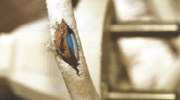 | 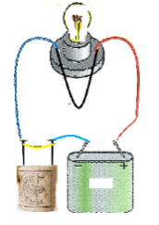 | 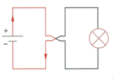
Een beschadiging van het snoer veroorzaakt kortsluiting. | In een practicumopstelling kun je zelf kortsluiting maken. Het zwarte draadje maakt kortsluiting, het dunne gele draadje brandt door. | Bij kortsluiting gaat de stroom rechtstreeks terug naar de spanningsbron. Er gaat geen stroom meer door de lamp.

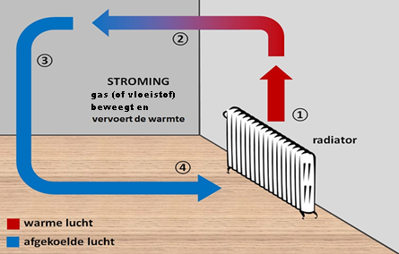 | 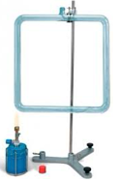 | 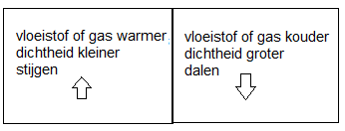
Stroming van lucht in een ruimte met een radiator. | Stroming van water door onderin te verwarmen. | Bij verwarmen verandert de dichtheid van een stof. Daardoor ontstaat stroming in een gas of een vloeistof.
Figuur 2

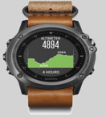 | 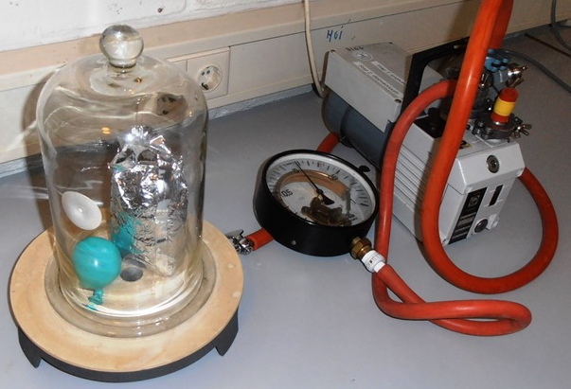 | 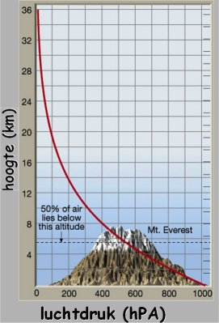
Dit sporthorloge heeft een ingebouwde hoogtemeter. Hiermee bepaalt het apparaat nauwkeurig de hoogte. | De pomp zuigt de lucht uit de glazen stolp. Daardoor neemt de luchtdruk in de glazen stolp af. Het ballonnetje wordt groter. Ook het pak vacuüm verpakte koffie gaat bol staan. | Lucht oefent druk uit op de omgeving. De luchtdruk hangt af van de hoogte.

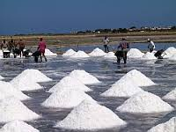 | 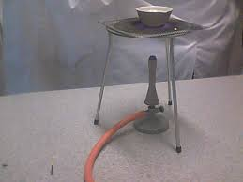 | 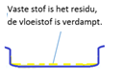
In warme landen wordt zout gewonnen in ondiep zout water. | Als je zout water verwarmt in een klein schaaltje blijft er zout achter in het schaaltje. | Als je een oplossing van een vaste stof in een vloeistof verhit, dan verdampt de vloeistof en blijft de vaste stof achter als het residu.
Figuur 3

